Спосіб застосування та дози.
Дозування
Схема первинної вакцинації складається з двох або трьох доз (по 0,5 мл), які необхідно ввести згідно з офіційними рекомендаціями (див. таблицю нижче та розділ «Імунологічні та біологічні властивості» для отримання інформації щодо схем вакцинацї, оцінених в клінічних дослідженнях). Вакцину ІНФАНРИКС ГЕКСА можна розглядати для бустерної вакцинації, якщо антигенний склад відповідає офіційним рекомендаціям країни, але рекомендовано введення як мінімум однієї дози Hib-кон’югованої вакцини.

Первинна вакцинація | Бустерна вакцинація | Загальні положення
Доношені новонароджені
3 дози | Обов’ язково проводити бустерну вакцинацію. | - Повинен бути інтервал щонайменше в 1 місяць між дозами первинної вакцинації.  - Бустерну дозу слід вводити щонайменше через 6 місяців після останньої дози первинної вакцинації і бажано до 18-місячного віку.
2 дози | Обов’ язково проводити бустерну вакцинацію. | - Повинен бути інтервал щонайменше в 1 місяці між дозами первинної вацинації.  - Бустерну дозу слід вводити щонайменше через 6 місяців після останньої дози первинної вакцинації і бажано у період 11-13 місяців після народження.
Передчасно народжені немовлята (щонайменше 24 тижні гестації)
3 дози | Обов’ язково проводити бустерну вакцинацію. | - Повинен бути інтервал щонайменше в 1 місяць між дозами первинної вакцинації.  - Бустерну дозу слід вводити щонайменше через 6 місяців після останньої дози первинної вакцинації і бажано до 18-місячного віку.
Введення вакцини ІНФАНРИКС ГЕКСА, відповідно до графіку Розширеної програми імунізації (у віці 6-ти, 10-ти, 14-ти тижнів), може бути використане тільки, якщо вакцинований при народженні отримав дозу вакцини для профілактики гепатиту В.
Якщо вакцинований при народженні отримав дозу вакцини для профілактики гепатиту В то, вакцина ІНФАНРИКС ГЕКСА може бути використана як заміна для додаткових доз вакцини для профілактики гепатиту В у віці від 6 тижнів. Якщо до цього віку необхідно введення другої дози вакцини для профілактики гепатиту В, в цьому випадку необхідно використовувати моновалентну вакцину для профілактики гепатиту В.
Слід дотримуватись встановлених уповноваженими органами кожної країни заходів щодо імунопрофілактики гепатиту В.
Спосіб застосування
ІНФАНРИКС ГЕКСА призначена для глибокого внутрішньом’язового введення. Необхідно змінювати (чергувати) ділянку тіла для наступних ін’єкцій.

Щеплення дітей на території України здійснюється згідно з вимогами діючих наказів МОЗ України щодо проведення профілактичних щеплень.
Інструкція з використання вакцини
При зберіганні суспензії DTPa-HBV-IPV в шприці може утворитися білий осад з прозорим безбарвним супернатантом. Це є нормальним явищем.
Попередньо заповнений шприц, що містить суспензію DTPa-HBV-IPV необхідно добре струсити щоб отримати однорідну білу мутну суспензію.
Вакцину необхідно готувати (відновлювати) шляхом додавання усього вмісту попередньо наповненого шприца, що містить DTPa-HBV-IPV суспензію, до флакону, що містить порошок Hib. Суміш необхідно добре струсити до повного розчинення порошку в суспензії.
Гарною клінічною практикою є введення вакцини лише тоді, коли вона досягне кімнатної температури. Крім того, при досягненні кімнатної температури флакону гарантується достатня еластичність гумової пробки флакону, що мінімізує потрапляння гумових часток у флакон. Щоб досягти цього, флакон необхідно залишити при кімнатній температурі (25 ± 3 °C) щонайменше на п’ять хвилин перед введенням суспензії зі шприца та розчинення вакцини.
Відновлена вакцина являє собою злегка більш мутну суспензію, ніж рідкий компонент окремо. Це є нормальним явищем.
Вакцину необхідно візуально перевірити перед та після відновлення на наявність будь-яких сторонніх часток і/або зміни фізичних властивостей. У випадку, якщо будь-що з перерахованого спостерігається, вакцину не використовувати.

Техніка використання попереднь-наповненого шприца:
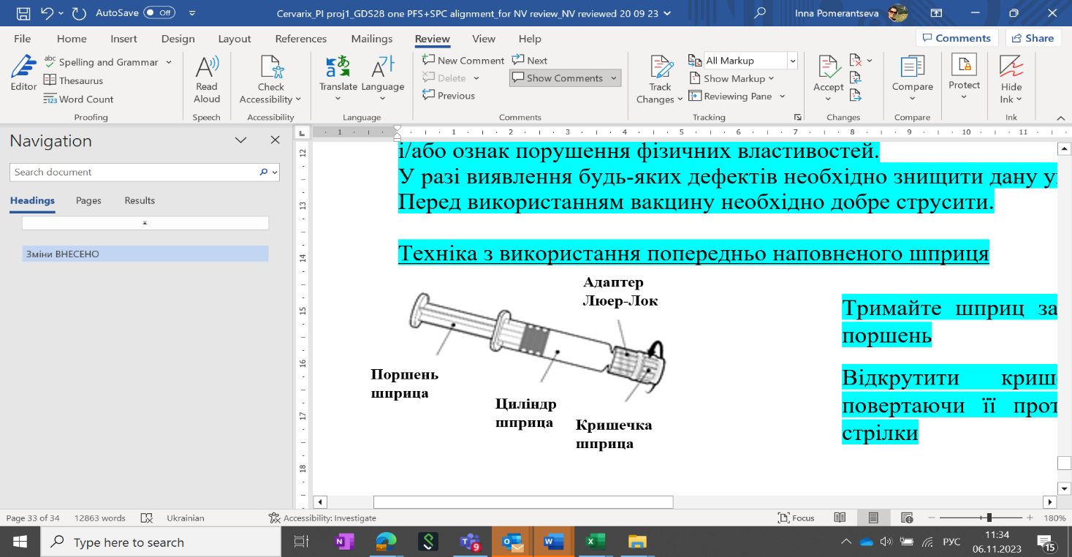
Тримайте шприц за циліндр, не за поршень
Відкрутіть кришечку шприца, повертаючи її проти годинникової стрілки

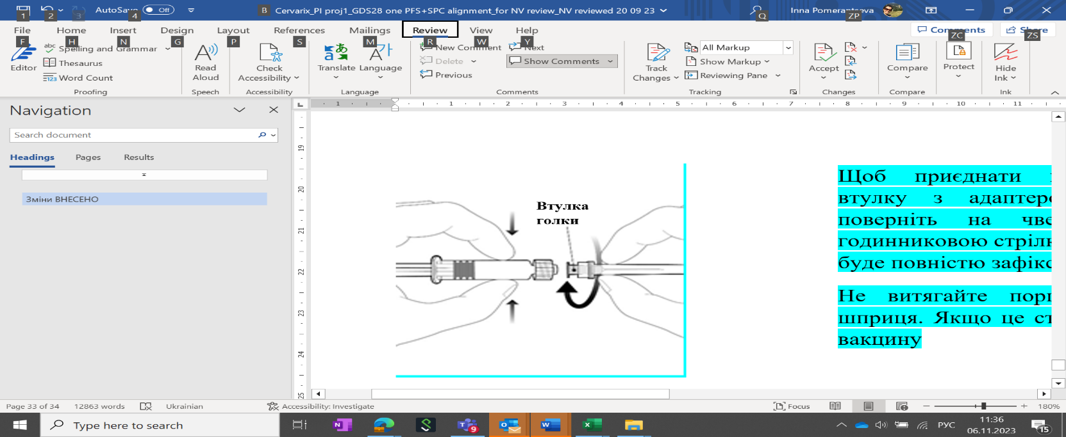
Щоб приєднати голку, з’єднайте втулку з адаптером Люер-Лок і поверніть на чверть оберту за годинниковою стрілкою, доки голка не буде повністю зафіксована
Не витягайте поршень з ціліндру шприца. Якщо це сталось, не вводьте вакцину
Будь-який невикористаний препарат або відходи необхідно утилізувати відповідно до місцевих вимог.

Діти. Безпека та ефективність застосування ІНФАНРИКС ГЕКСА дітям старше 3 років не встановлені. Даних немає.

